Samedi 5 novembre 2011
Cher Monsieur/ Chère Madame: Estimado Sr./ Sra.:
Le mardi 2 novembre dernier, nos trois camarades et amis Adrián Arcones Hernández, Xabier Urmeneta Esparza y Miguel Albéniz Pérez, se sont rendus à Nice pour participer à la manifestation contre le sommet du G20, dont la devise tait “Le peuple d’abord, pas la finance”.
Leur milieu le plus proche, amis/es et famille, commencèrent à s’inquiéter de ne pas arriver à les joindre sur leur portable et décidèrent de téléphoner aux hôpitaux et à la police de peur d’un accident de la route. Finalement ils/elles ont fini par apprendre qu’ils s’étaient fait arrêtés.
Plusieurs médias espagnols ont publié leur arrestation. Selon ces medias, elle s’est effectuée avant d’arriver sur le lieu de la manifestation pour détention d’armes. Nous voulons déclarer que les armes prétendues retenues comme motif de la détention sont en réalité de matériel d’escalade, d’un piolet plus précisément, appartenant à l’un des détenus qui fait de l’alpinisme de façon régulière comme le prouve son appartenance en tant que membre à la Société de Montagne SHERPA, N.I.F. G-26022061. Certains médias sont même parvenus à affirmer que nos compagnons portaient des pistolets (ABC, 20 Minutos, Intereconomía), ce qui est absolument faux. Nous dénonçons le manque de déontologie et de rigueur professionnelle de ces medias qui en plus ont transcrit les prénoms et noms de nos camarades leur causant des dégâts irréparables.
À ce jour, nous avons connaissance de leur emprisonnement à la Maison d’Arrêt de Nice. Aucun de nos compagnons n’a pu communiquer par téléphone avec l’extérieur.
Nous sommes profondément inquiets/ètes à cause de ce manque d’information et indignés/ées face à ce que nous considérons comme une violation des droits les plus fondamentaux ainsi qu’un jugement politique visant à limiter et à criminaliser les actions politiques contraires au système en vigueur.
Pour tous cela, NOUS EXIGEONS:
- La liberté immédiate de nos camaradas.
- L’assomption de responsabilités relatives à la privation de droits fondamentaux subie par nos camarades; aux dégâts psychologiques et au grave préjudice à leur image et à eux-mêmes.
Nous sollicitons que dans l’exercice de votre responsabilité vous puissiez faire les démarches nécessaires conformes à ces buts et nous restons dans l’attente de vos nouvelles. Veuillez agréer, Monsieur/Madame l’expression de mes salutations distinguées.
Prénom et Nom: N.I.F.:
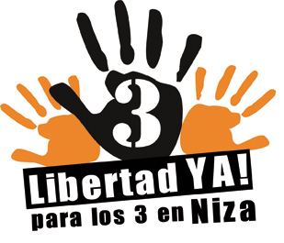
Mail: libertadparalostresenniza@hotmail.es

